# **信息简报**

乌恰县人力资源和社会保障局 2024年3月15日

# **“春风送岗促就业 精准服务助发展”--2024年乌恰县举办“春风行动暨就业援助月”专场招聘会**

# 为全面贯彻党的二十大精神，落实自治区、自治州和县委、县人民政府关于稳就业、保民生工作安排，推动就业形势总体稳定，经研究决定举办乌恰县人力资源和社会保障局在乌恰县体育馆开展2024年“春风行动暨就业援助月”专场招聘会。

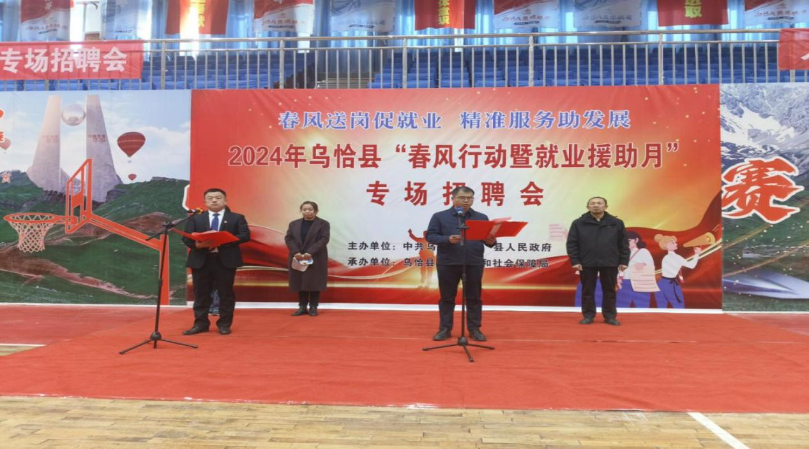

**图为**：乌恰县人民政府副县长唐志强同志出席“春风行动”专场招聘会开幕式

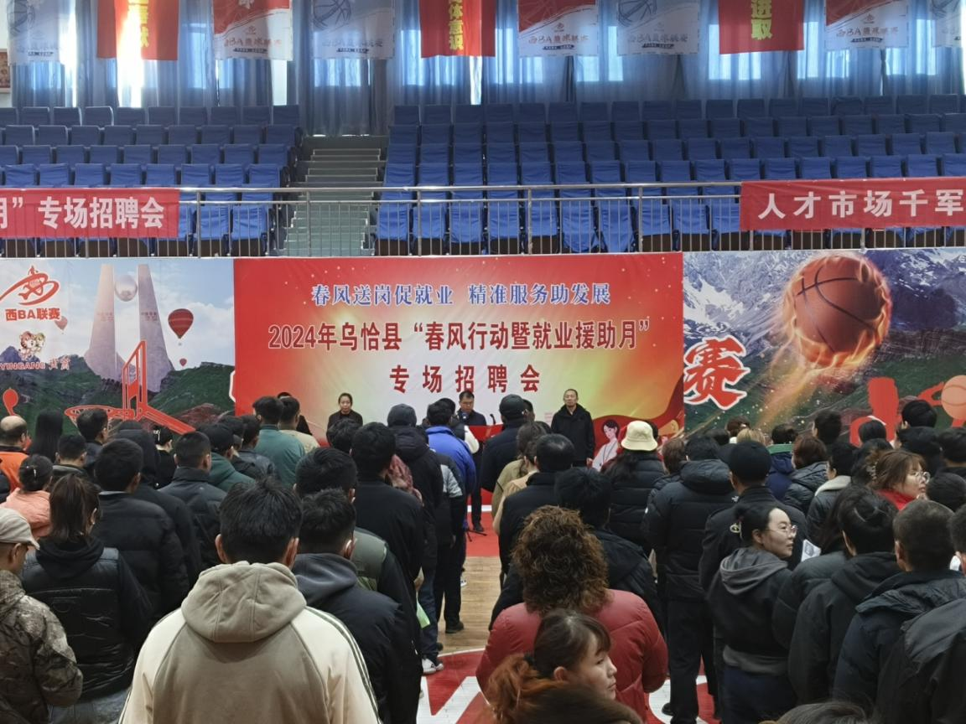

图为：2024年乌恰县“春风行动暨就业援助月”专场招聘会求职者

本次招聘会旨在搭建用人单位与求职人员的对接平台，帮助企业解决用工问题，进一步做好农村劳动力，返岗留岗的务工人员，以及脱贫人口（含防止返贫监测对象）、农村低收入人口等重点帮扶对象；符合认定条件的就业困难人员，包括失业1年以上、大龄、最低生活保障家庭、身有残疾登记失业人员和退役军人，脱贫家庭、最低生活保障家庭以及身有残疾、较长时间未就业的高校毕业生，以及各乡镇确定的其他就业困难人员，促进扩大就业与经济发展的良性互动。

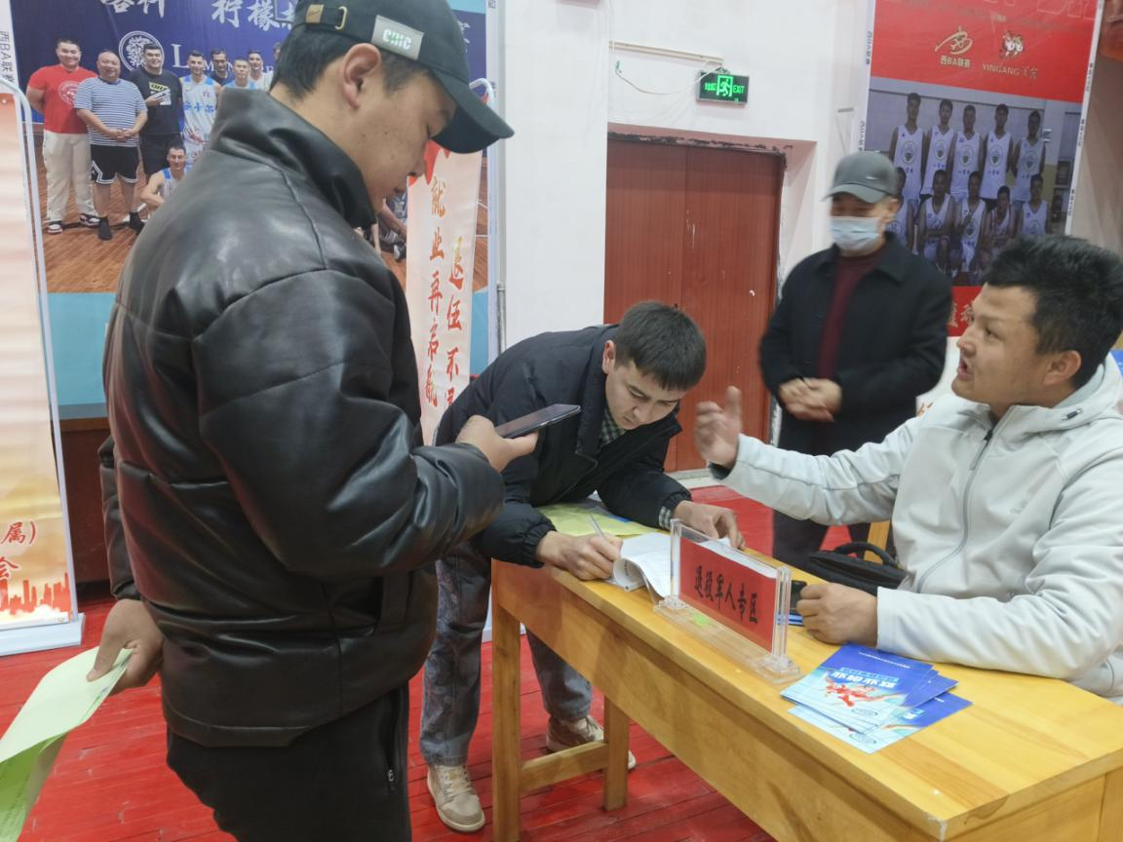

图为：乌恰县2024年“春风行动暨就业援助月”专场招聘会现场企业与求职者在洽谈

3月15日，乌恰县人力资源和社会保障局举办一场以“春风送岗促就业 精准服务助发展”为主题的现场招聘会，吸引了不少求职者。此次现场招聘会，共有新疆紫金有色金属有限公司、新疆紫金锌业有限公司、克州口岸园区发展有限责任公司、乌恰县天昆锦绣旅游餐饮服务发展有限责任公司、新疆松源运输有限责任公司、乌恰县新安物业管理有限责任公司、克州新隆能源开发有限公司、乌恰县鑫程物流有限公司、乌恰正鹏咨询管理有限责任公司、乌恰县艾力库提矿业有限责任公司、乌恰县国鑫机动车驾驶员考试有限公司、克州金盾保安押运有限责任公司乌恰县押运中心、中国人寿乌恰县分公司、乌恰县移动公司、乌恰县宝乐天然气有限责任公司新疆振鹏电器制造有限公司等等21家企业参加，招聘岗位64个，招聘人数270人，招聘现场求职人数443余人,投简历人数326人，初步达成意向216人。

求职者古丽达纳·说：感谢县委和县人民政府为我们提供的平台“以前找工作都要到处跑，现在好了，在政府的帮助下，我们在家门口也能找工作了。今天的招聘会，我向新疆紫金锌业有限公司投了个人简历，他们的工资待遇不错，希望能求职成功。

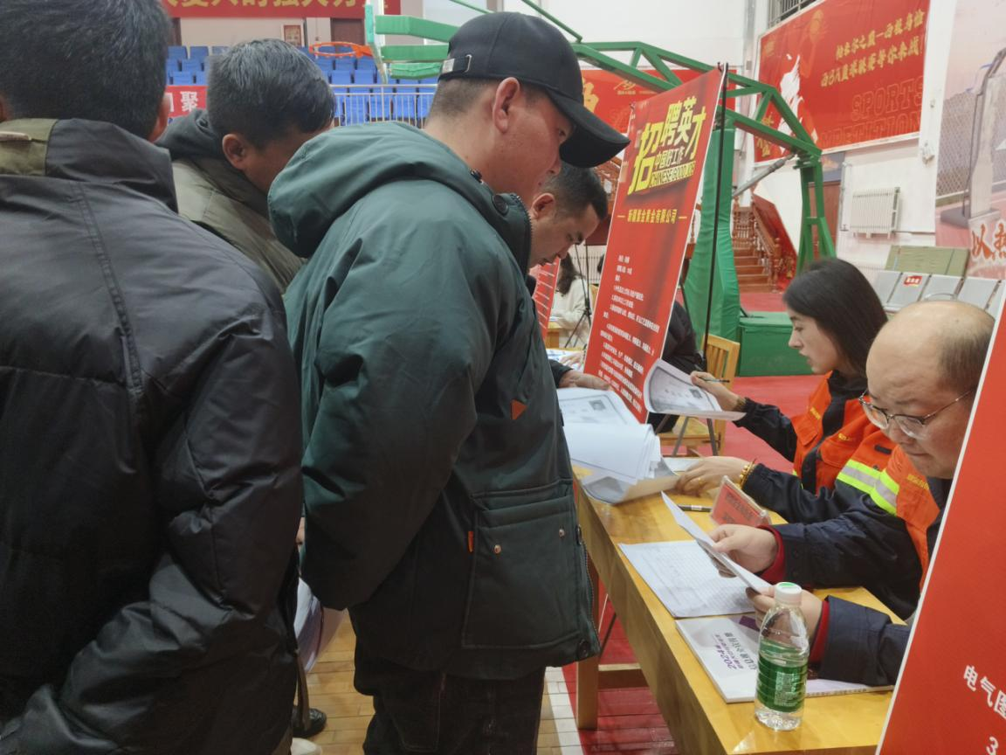

**图为**：乌恰县2024年“春风行动暨就业援助月”专场招聘会现场

招聘会现场还专门设立了政策咨询台，为进场人员提供就业创业政策宣传、职业介绍、职业指导等咨询服务，努力提高政策知晓度。据统计，现场共接受政策咨询443人次，发放各类宣传资料443余份。

下一步、在乌恰县委、县人民政府的指导下，不断强化服务能力，主动担当作为，全面摸清企业用工需求，策划、承接更多招聘专场活动，帮助企业招揽不同层次人才，满足企业多样化用工需求，营造更好的营商、就业环境。

审核人：彭忠 撰稿人：吾如孜麦麦提